**單字大賽網站規格書**

**重要行程安排：**

|  |  |
| --- | --- |
| 106.10.8(日) | 開始受理報名 |
| 106.12.4(一) | 截止報名 |
| 106.12.9(六) | 正式考試 10:30~12:00 |
| 106.12.25(一) | 網站成績公布 |

**參加年級：**

Junior→國小一到三年級

Senior→國小四到六年級

**參加分校：**

向上分校、大勇分校、惠墩分校、大里分校、太平分校、苗栗分校、光華分校、培英分校、博愛分校、成功分校、大東華加盟校。

**獎金發放標準（兩組皆同）：**

|  |  |
| --- | --- |
| 第一名 | 2000元現金及2000元折價券 |
| 第二名 | 1500元現金及1500元折價券 |
| 第三名 | 1000元現金及500元折價券 |
| 第四 ～ 十名 | 300元現金及300元折價券 |
| 第十一 ～ 二十名 | 200元現金×10=2000元 |
| 獎金總金額 | 8600元 |
| 兩組總獎金 | 17200元 |

★ 第一名～第二十名以總分排名。

★ 若是有總分同分的情況，其排名順序以大題順序為排名標準。

**考生身分（五種）：**

1.106.12.4（一）報名截止前

（1）線上報名→班外生

（2）後台人工輸入→班外生、班內生

2. 106.12.4（一）人工啟動准考證編碼後→後台人工輸入班外生（臨考）、班內生（臨考）

**線上報名網站：**

1.可以參考www.blossom-academy.com/online.php

2.範例格式（正式格式由美工提供）

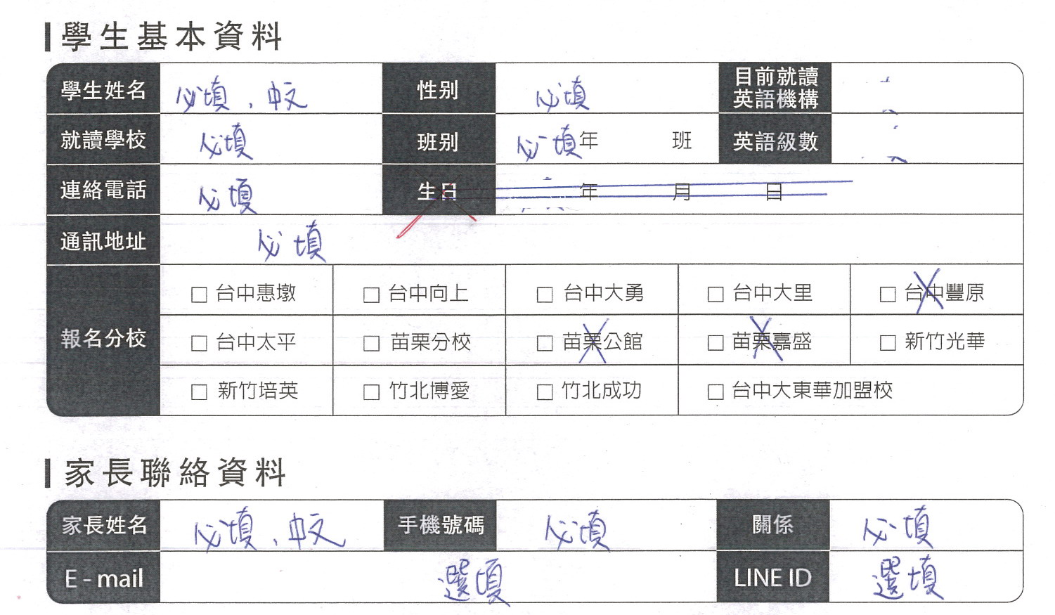

3.網站圖檔由美工提供檔案

**准考證號碼編碼：**

|  |  |  |  |
| --- | --- | --- | --- |
| 向上分校 | Junior | 班內 | BBEJA0001 |
| 班外 | BBEJB0001 |
| Senior | 班內 | BBESA0001 |
| 班外 | BBESB0001 |
| 大勇分校 | Junior | 班內 | DYEJA0001 |
| 班外 | DYEJB0001 |
| Senior | 班內 | DYESA0001 |
| 班外 | DYESB0001 |
| 惠墩分校 | Junior | 班內 | HDEJA0001 |
| 班外 | HDEJB0001 |
| Senior | 班內 | HDESA0001 |
| 班外 | HDESB0001 |
| 大里分校 | Junior | 班內 | DLEJA0001 |
| 班外 | DLEJB0001 |
| Senior | 班內 | DLESA0001 |
| 班外 | DLESB0001 |
| 太平分校 | Junior | 班內 | TPEJA0001 |
| 班外 | TPEJB0001 |
| Senior | 班內 | TPESA0001 |
| 班外 | TPESB0001 |
| 苗栗分校 | Junior | 班內 | MLEJA0001 |
| 班外 | MLEJB0001 |
| Senior | 班內 | MLESA0001 |
| 班外 | MLESB0001 |
| 光華分校 | Junior | 班內 | GHEJA0001 |
| 班外 | GHEJB0001 |
| Senior | 班內 | GHESA0001 |
| 班外 | GHESB0001 |
| 培英分校 | Junior | 班內 | PYEJA0001 |
| 班外 | PYEJB0001 |
| Senior | 班內 | PYESA0001 |
| 班外 | PYESB0001 |
| 博愛分校 | Junior | 班內 | BAEJA0001 |
| 班外 | BAEJB0001 |
| Senior | 班內 | BAESA0001 |
| 班外 | BAESB0001 |
| 成功分校 | Junior | 班內 | CGEJA0001 |
| 班外 | CGEJB0001 |
| Senior | 班內 | CGESA0001 |
| 班外 | CGESB0001 |
| 大東華 | Junior | 班內 | DHEJA0001 |
| 班外 | DHEJB0001 |
| Senior | 班內 | DHESA0001 |
| 班外 | DHESB0001 |

**准考證範例：**

美工提供。

**後台網站點名：**

不要像資優競試網站一樣，出現名單重複問題。

**後台網站到考統計：**

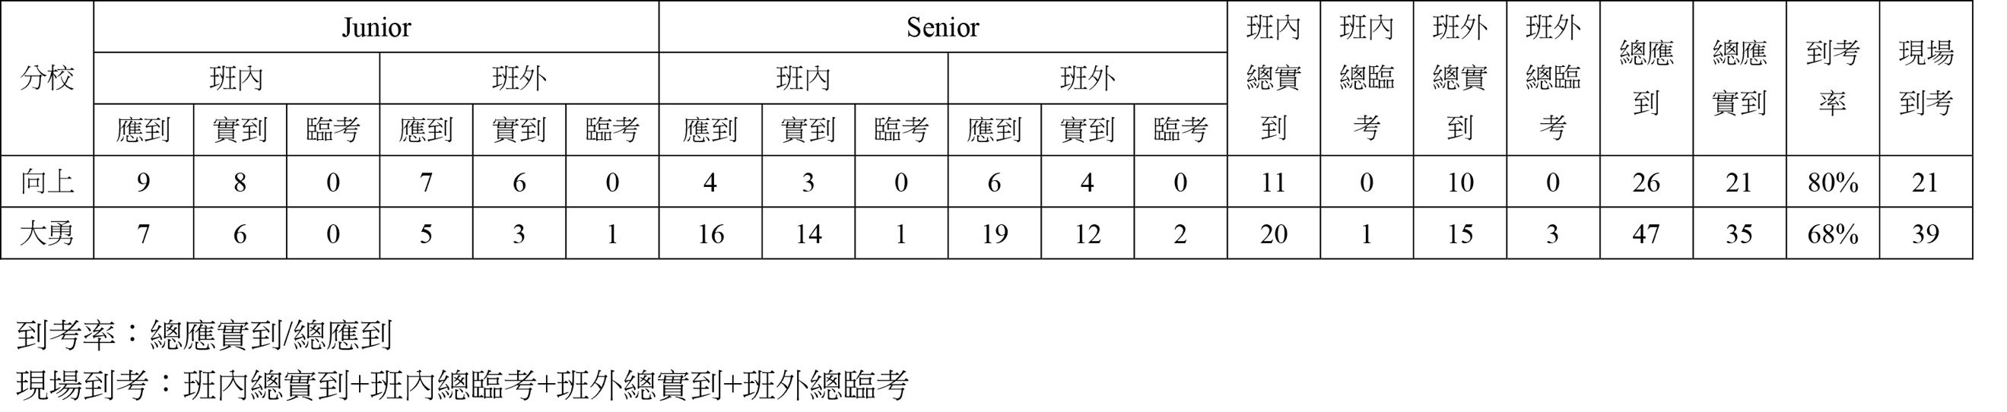

**考試題型：**

Junior

* 選擇題，共20題，一題兩分，並採用劃卡方式

字彙選擇五題，共10分

字義選擇五題，共10分

詞意選擇五題，共10分

詞類選擇五題，共10分

* 非選擇題，共30題，一題兩分

文字階梯兩大題共十格，共20分

字彙分類兩大題共十格，共20分

字謎十題，共20分

Senior

* 選擇題，共20題，一題五分，並採用劃卡方式

字彙選擇十題，共20分

定義選擇五題，共10分

克漏字選擇一篇五題，共10分

* 非選擇題，共30題，一題五分

文意字彙十題，共20分

改錯十題，共20分

字謎十題，共20分

**成績輸入格式：**

詳如附檔。

**成績單格式：**

